**CITTA' IN DANZA PERUGIA**

*Il 29 MARZO 20209 al Teatro MORLACCHI di PERUGIA torna il "CITTA' IN DANZA"! iscrizioni entro 10 febbraio.*

Anche quest'anno, il **Comitato UISP Perugia - Trasimeno** in collaborazione con la **Struttura Nazionale UISP Danza**, organizza l'evento **"CITTA' IN DANZA 2020".**

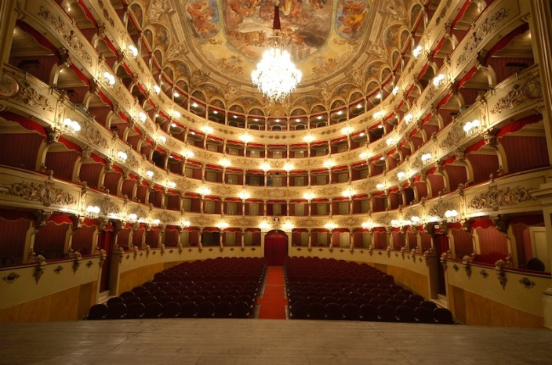

Categorie, premi e ospiti come da trdizione. Durante la manifestsazione ogni scuola potrà presentare le proprie coreografie in categorie e generi diversi: classico, moderno, contemporaneo, street dance, dance etniche e popolari.

Le categorie di danzatrici e danzatori saranno composte da bambini di età fino 9 anni, ragazze e ragazzi dai 10 ai 15 anni, adulti a partire dai 16 anni compiuti;  la giuria , formata da esperti giudici provenienti dalla SdA Nazionale uisp Danza, selezionerà le coreografie destinate a partecipare alla rassegna finale nazionale.  Saranno inoltre assegnati premi e borse di studio alle scuole più meritevoli.

**per informazioni e iscrizioni** [**tel. 0755730699**](http://www.uisp.it/perugia/files/principale/cit2018_7.pdf) **[e-mail perugiatrasimeno@uisp.it](http://www.uisp.it/perugia/files/principale/cit2018_7.pdf" \o "PER ISCRIZIONI CLICCA QUI)**